**AMABILE FERREIRA E MATEUS VICENTE**

**SPRINT BACKLOG**

MÉTODOS ÁGEIS – PAIR PROGRAMMING

**COLÉGIO TÉCNICO DE CAMPINAS**

**CAMPINAS, 2019**

SUMÁRIO:

DIVISÃO DA SPRINT 3

FUNCIONALIDADE 3

DATAS 3

KANBAN 4

DESENVOLVIMENTO 5

# DIVISÃO DA SPRINT

* Pilota: Amabile Ferreira
* Copiloto: Mateus Vicente

# FUNCIONALIDADE

* Deixar completa a página de cadastro incluindo o acesso ao banco de dados e inclusão de usuários através da mesma. Além do redirecionamento da página, após o cadastro para uma página web onde ele já esteja logado e tenha acesso aos seus dados. (Projeto de Prática Profissional)

# DATAS

- 30/04: Início do desenvolvimento da parte de Cadastro. Inclusão dos campos necessários para realizar o cadastro do usuário (layout);

- 05/05: Teste de conexão com o banco de dados bem sucedida e funcionando.

- 08/05: Redirecionamento da página Cadastro para a página principal já logado;

- 08/05: Erro – o usuário estava sendo nulo na nova página;

- 08/05: Correção – inserimos uma sessão;

↓

# KANBAN

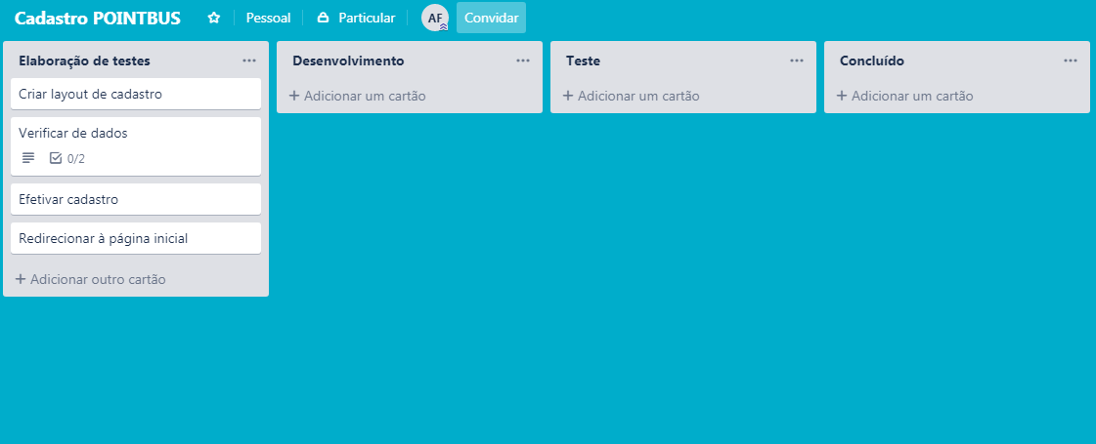

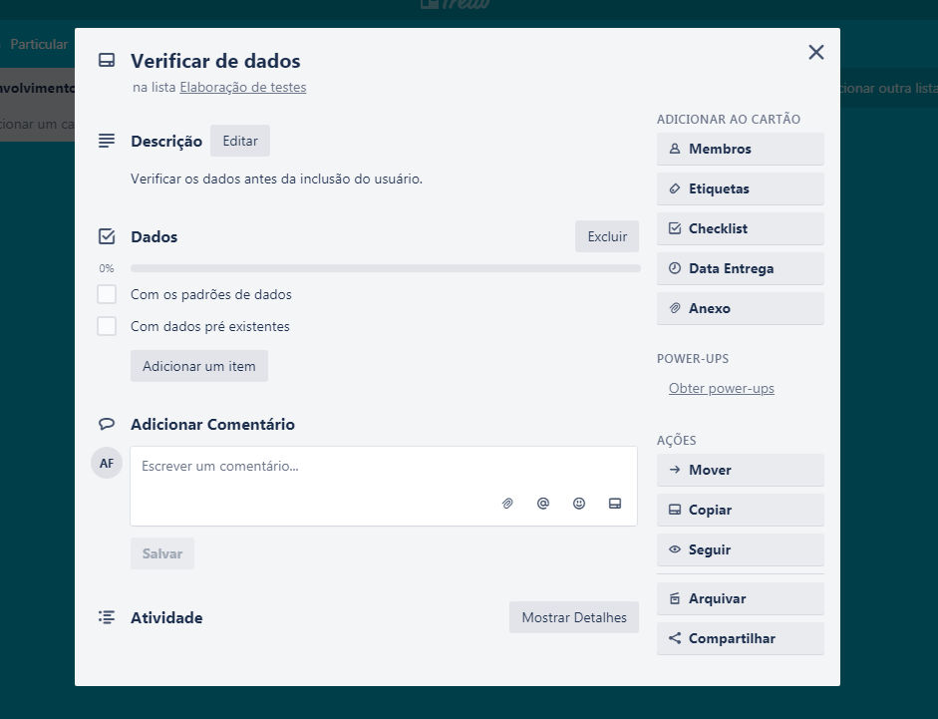

# DESENVOLVIMENTO

Página de Cadastro (Layout).

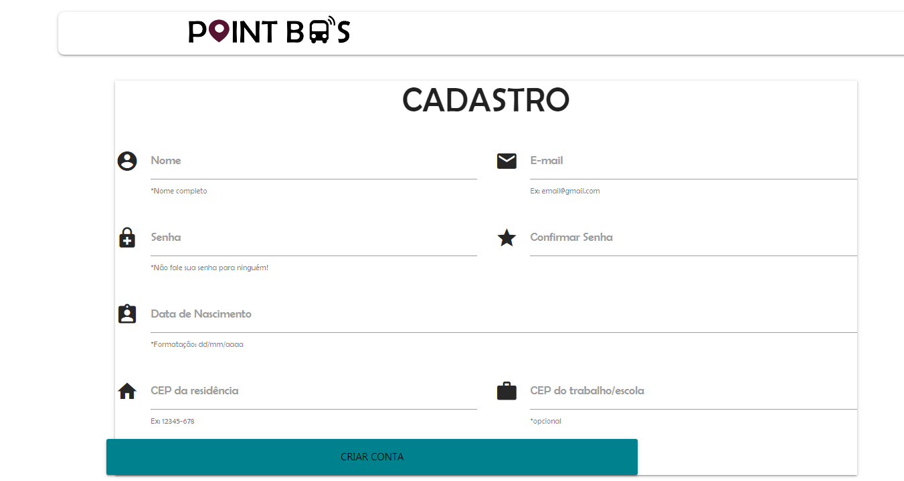

Kanban

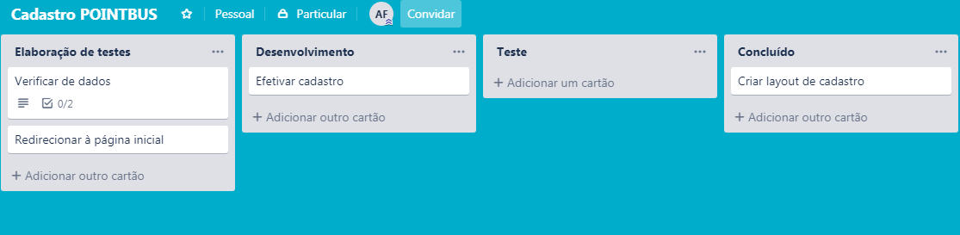

Verificação dos dados para o banco de dados.

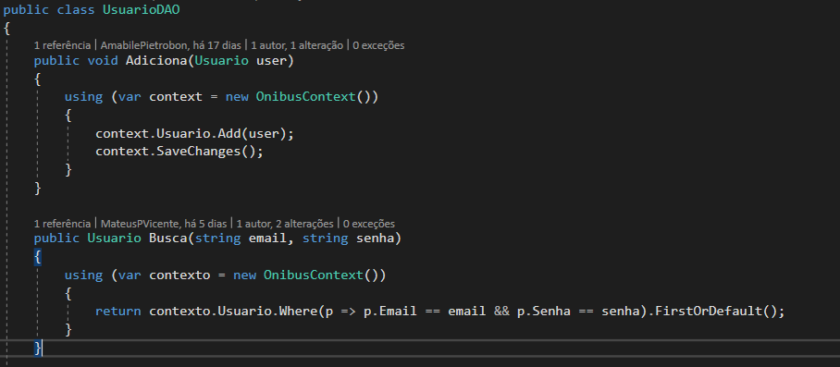

Kanban

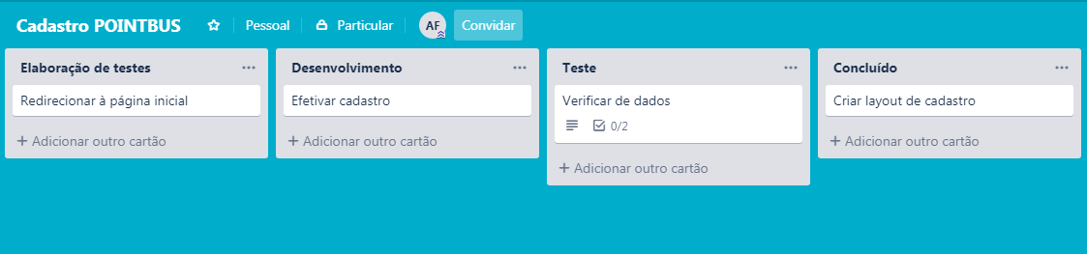

Adicionar o usuário cadastrado e logar.

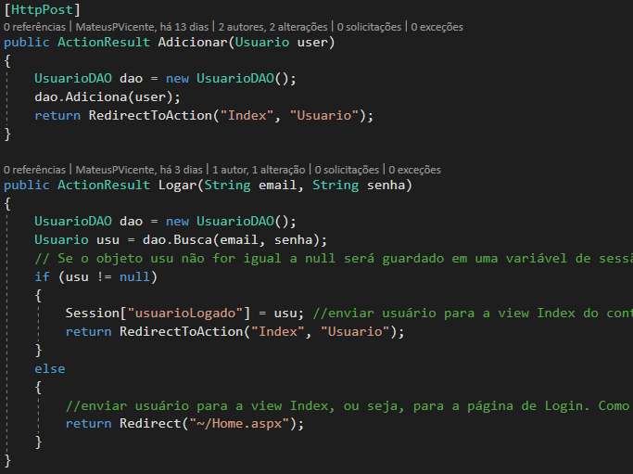

Kanban

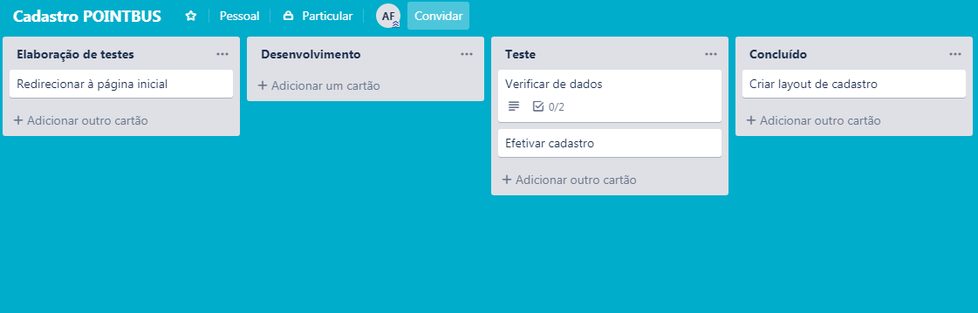

Página de usuário logado funcionando.

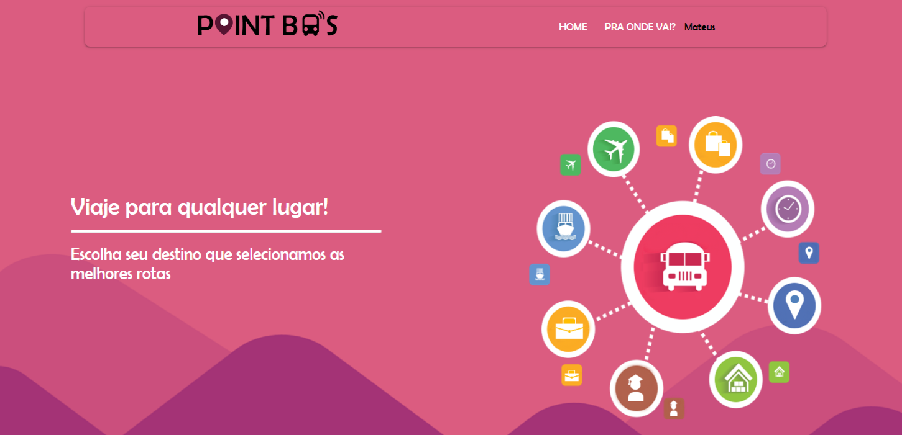

Kanban

